Die Hoheluftchaussee
Wieso die kleinen Häuser an den großen Straßen stehen (1. Teil)
ursprünglich publiziert am 24. Juni 2012 auf „wissenbloggt“
und am 01.03.2014 aktualisiert und den Teil „Eppendorf“ gesondert aktualisiert.

17.470 Einwohner wohnen in Hoheluft auf dem Quadratkilometer. Damit ist der ohnehin nur 1,3 Quadratkilometer große Stadtteil in Hamburg einer der am dichtesten besiedelten Deutschlands.
Als eine der Hauptausfallstraßen der Stadt zieht sich die Hoheluftchaussee von Nord nach Süd durch diesen Stadtteil – in Form einer vierspurigen Hauptstraße und mit zwei zusätzlichen Fahrspuren für die Metrobuslinie 5, die die Buslinie mit den meisten Fahrgästen in Europa sein soll. Diese belebte Verkehrsader ist seit Jahrzehnten Kandidat für eine geplante U-Bahnlinie oder für die Wiedereinführung der dort 1978 stillgelegten Straßenbahn. Daneben ist die Hoheluftchaussee Haupteinkaufsstraße der anschließenden Stadtquartiere.
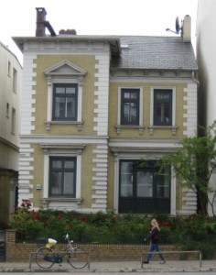
So verwundert denn auf den ersten Blick eine nette kleine Villa wie das Haus Hoheluftchaussee 145 nördlich der Gärtnerstraße an dieser belasteten Verkehrsader. Eingeklemmt zwischen deutlich höheren Häusern macht das Gebäude einen etwas schutzbedürftigen Eindruck. In der Dokumentation "Denkmaltopographie der Bundesrepublik Deutschland, Hamburg Inventar, Bezirk Eimsbüttel" ist es allerdings nicht aufgeführt.
Schon auf der Vermessungskarte 1885 ist das Haus vorhanden – links und rechts von eben solchen Villen begleitet, die von der Chaussee durch ein Stück Vorgarten abgesetzt waren. Noch 1914 war eine ganze Villenreihe vorhanden, während auf der gegenüberliegenden Straßenseite bereits vierstöckige Häuser standen und dann die Zigarettenfabrik von Kyriazy.
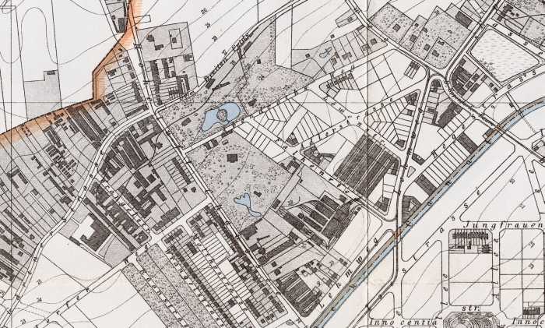
Dieser Ausschnitt aus der hamburger Vermessungskarte 1:4000, Blatt Eppendorf, von 1895 zeigt die ursprüngliche Situation. Damals war dies der ländliche Westen von Eppendorf. Offiziell eigener Stadtteil und von Eppendorf abgetrennt wurde Hoheluft erst 1939. Die rote Linie links oben ist die Hamburger Grenze zum schleswig-holsteinischem Lokstedt (bis 1938). Das Haus 145 liegt an der Hoheluftchaussee etwa zwischen dem "h" und dem "e" von "Hohe…" der Beschriftung. Westlich der Chaussee sieht man die Reihe der Villen der noch vorstädtischen Erstbesiedlung. Östlich der Straße sind noch weite parkähnliche Villengrundstücke vorhanden (z.B. das Anwesen Abendroth), die in den nächsten Jahren parzelliert und mit 4-stöckigen Mietshäusern bebaut wurden. Adlerstr. und Eppendorfer Weg wurden quer über den Park verbunden – auch dort stehen jetzt die üblichen vierstöckigen Mietshäuser. Wie "ländlich" die Hoheluftchaussee zu jenem Zeitpunkt noch empfunden wurde zeigt, dass die Straßenbahn durch sie noch eingleisig eingezeichnet ist, während deren Strecken mehr rechts auf der Karte durch die vorgesehenen dichter zu bebauenden Gebiete sogleich zweigleisig angelegt wurde.
Diese damals neu gewählte Art der Bebauung mit 4 Stockwerken ist in der nödlichen Wrangelstr. (mitte links) bereits erfolgt. Vom Falkenried östlich kam die Parzellierung dafür bereits in Gang. Zwischen Lehmweg, Falkenried und der Hoheluftchaussee war damals noch so viel freies Feld, dass dort die Hauptwerkstatt der hamburger Straßenbahnbetriebe angesiedelt werden konnte (erkennbar an den vielen eingezeichneten Straßenbahngleisen). Moltkestraße und der südliche Teil der Wrangelstraße (unten halblinks) wurden mit Villen bebaut, die ebenfalls zum größten Teil erhalten sind – aber auf die noch freien Grundstücke dieser Straßen wurden dann die üblichen 4-stöckigen Mietshäuser gesetzt. Am Südende der Chaussee an der Ecke zum Lehmweg sieht man dann schon, wie sich die verdichtete großstädtische Bebauung ausbreitet. Der Wasserlauf am Südrand – die von Altona kommende Isebek – trennt hier Hoheluft von Harvestehude. 1912 war die Bebauung soweit verdichtet, dass man durch die Isestr. eine Hochbahnlinie (U-Bahn) legte.
Wir haben hier also ein exemplarisches Beispiel des Umkippens der Vorstadtbediedlung in jener Zeit. Während um 1875 die Häuser der Vororte zweistöckig waren und kleine Vorgärten die Regel waren, kam um 1895 die dichtere Ausnutzung der Grundstücke zum Tragen, wo kleine Vorgärten vor den vierstöckigen Häusern eher die Ausnahme waren und Straßenbäume (in Hamburg traditionell vielfach Kastanien) nur in den "besseren" Gegenden vorgesehen waren. Da aber die Hauptstraßen zuerst bebaut waren als das freie Feld dahinter kam es vielfach zu der paradoxen Situation, dass die "kleinen" Häuser an der Hauptstraße standen und die "großen" im Hintergrund an den Seitenstraßen.
Zwischen 1866 bis 1892 – in nur 26 Jahren – hatte sich die Einwohnerzahl Hamburgs auf 827.000 verdreifacht (ohne das damals noch preußische Altona, Wandsbek, Lokstedt, Bramfeld usw.). Wohnungen wurden während dieser Boomjahre "auf Vorrat" gebaut und standen dann zum Teil leer (1885 = 2,7 %, 1893 und 1894 = 9 %, 1898 nur 3,5 %). Vom Dezember 1897 bis Dezember 1898 nahm Eppendorfs Bevölkerung um 7,22 % auf 26.075 zu. Das westlich angrenzende Eimsbüttel brachte es in der gleichen Zeit mit plus 4,21 % auf 58.824 Einwohner. Der "Baulöwe", der die Wohnungen hochzog, zahlte an der Hoheluftchaussee nur 14 Mark, während ein Quadratmeter Bauland damals in St. Pauli 110 Mark und in der Innenstadt 400 Mark kostete [Zahlen aus Funke - siehe unten]
Allerdings wurden dann später oft auch die kleinen Vorstadtvillen abgerissen und die Grundstücke durch höhere Häuser besser ausgenutzt. Nummer 135 hat aber bisher (2012) überlebt – aus den Nachbarhäusern wurden vierstöckige Häuser oder nach deren Zerstörung 1943 neu aufgebaute dreistöckige. Am 27.02.2014 allerdings sah es dann dort doch so aus:
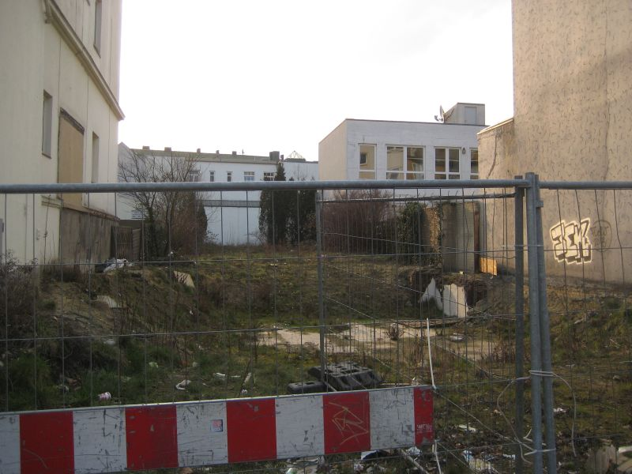
Diese letzte Mohikanerin der Villenbebauung nördlich der Gärtnerstraße hatte also auch ihr Schicksal ereilt. Warten wir also gespannt darauf, welches Gebilde aus Beton und Glas uns nächstens dort erwarten wird – verkehrsgünstig gelegen an den Haltestellen der Metrobusse 5, 20 und 25.
Die Situation der Hoheluftchaussee aktuell zeigen zwei Übersichtskarten aus „openstreet map“, in denen ich die besprochenen Objekte markiert habe. Interessant ist die westliche Seite nach Eimsbüttel hin mit den ungeraden Hausnummern. Rechts (gerade Hausnummern) steht fast nur die Einheitsbebauung der Nachkriegszeit. Beginnen wir mit dem südlichen Abschnitt von der Bismarckstraße zum Eppendorfer Weg.
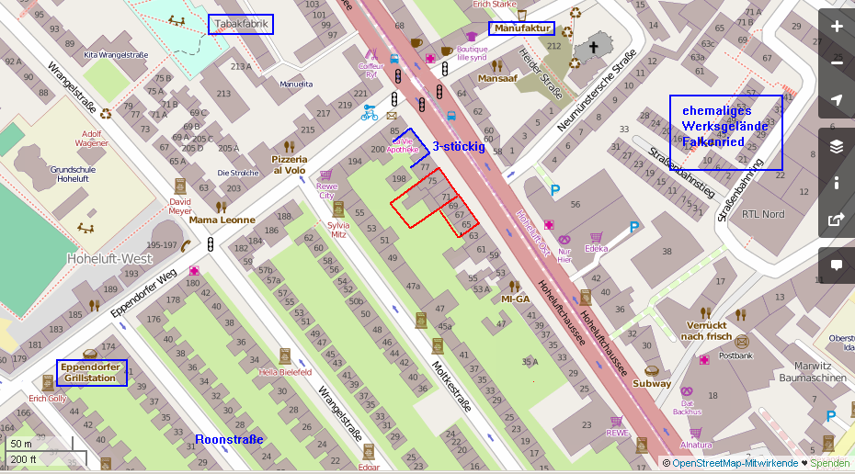
Zwei Kneipen habe ich auf diesem Plan besonders markiert: Die „Eppendorfer Grillstation“ am Eppendorfer Weg 172, wo Marcus eine ausgezeichnete Currywurst serviert. Dort wird „Dittsche“ gedreht und Ingo steht dann hinter dem Tresen. Die „Manufaktur“ an der Ecke Heider Straße (oben rechts) ist eine gemütliche Raucherkneipe mit netter Bedienung und mit 4 Sorten Bier vom Faß, darunter das Staropramen aus Prag.
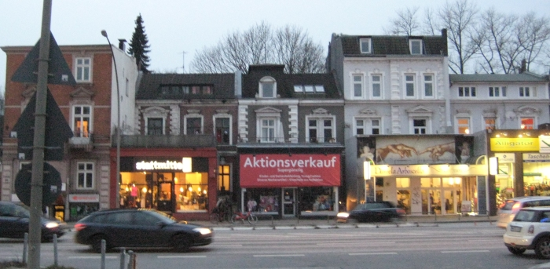
So zeigt uns hier (Juni 2012) weiter der Kontrast zwischen der breiten mehrspurigen Straße und den niedrigen Häusern augenfällig, dass nicht nur bestimmte Einzelobjekte, sondern ganze Ensembles der Erstbebauung der Hauptstraße die Zeiten überdauern können. Einziger Kompromiss: Wo früher der Vorgarten war, sind Läden vorgebaut. Hübscher wird durch diese Vorbauten der Eindruck der Straße allerdings nicht.
[„Stadtmitte“ ist Haus 67, „Aktionsverkauf „ ist 69 und die beiden Finger a la Michelangelo zieren Haus 71]
2014 ist dieses Ensemble verloren. „Stadtmitte“ ist bereits von # 67 in das Haus 53 umgezogen. Auch wenn dieses zweistöckige alte Haus nicht vom sofortigen Abriß bedroht zu sein scheint, kann eine Dokumentation ja nicht schaden. Was das kleine Gespenst an Haus 51 auf der roten Fassade zu bedeuten hat, kann man sicher ermitteln. Man sieht es auf einigen Hausfassaden in Hoheluft-West, so z.B. auch in der Wrangelstraße.
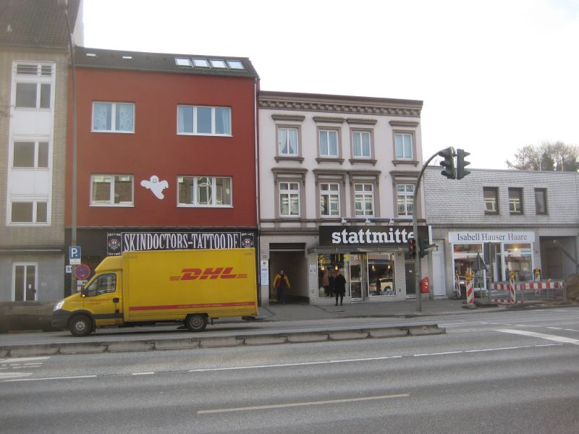
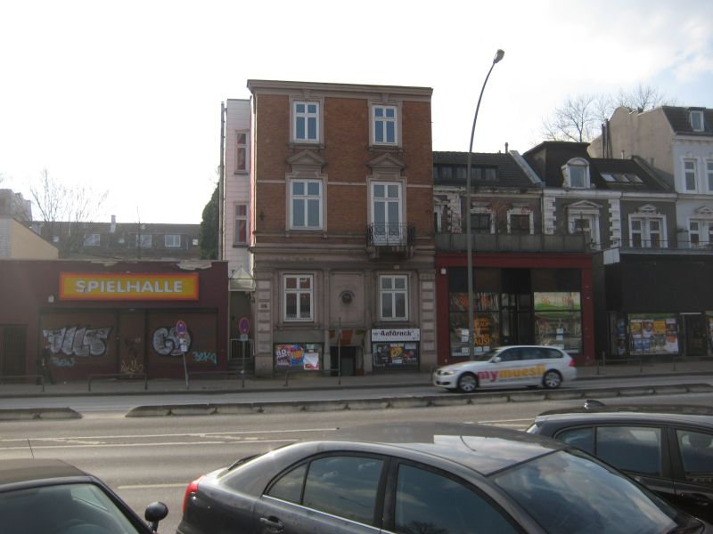
Die „Spielhalle“ (# 63) und die weiteren Häuser in Richtung Eppendorfer Weg bis zumindest # 71 (die Finger des Michelangelo) haben jetzt (27.02.2014) verlassene Läden. Gardinen in den Fenstern sieht man nicht mehr. Vor # 71 liegen Matratzen – wer mag sie benutzen?
# 73 („Alligator“) und # 75 (Blume ahoi) scheinen sich noch zu halten, ebenso # 77, das offenbar renoviert statt abgerissen wird.
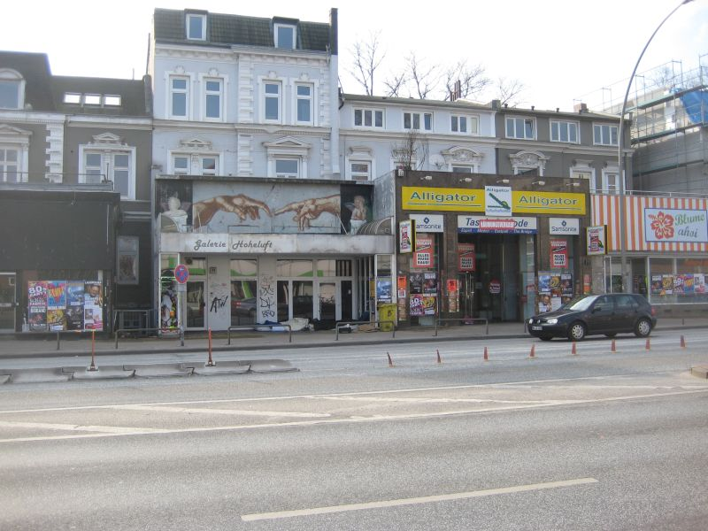
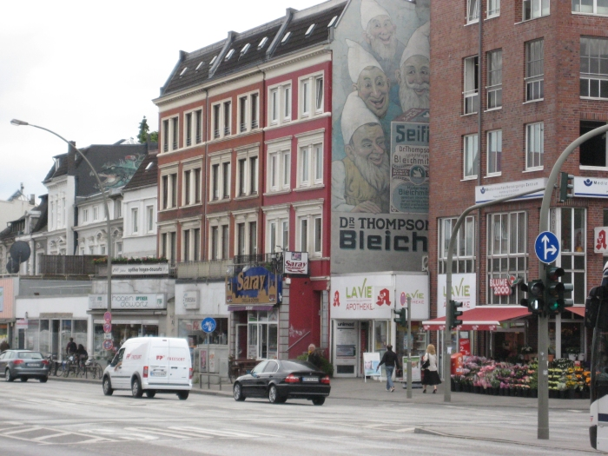Das dreistöckige rote Ensemble dreier schmaler Häuser (#79, 81 und 83) mit der Reklame für Dr. Thompsons Bleichmittel hat sich dann schon etwas später vor die ursprünglichen Villen gedrängt und seine Fassade bereits an den Bürgersteig placiert. Aber noch war man ländlich genug, den vierten Stock zu vermeiden (Photo 2012).

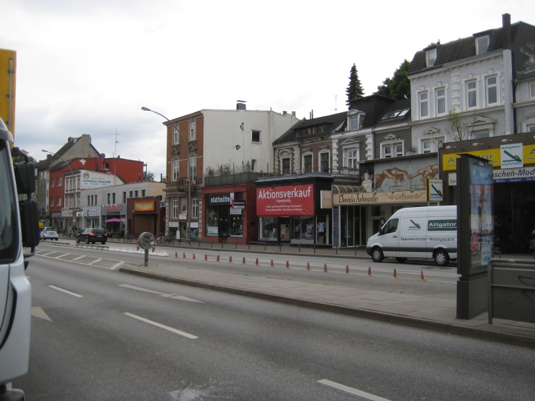
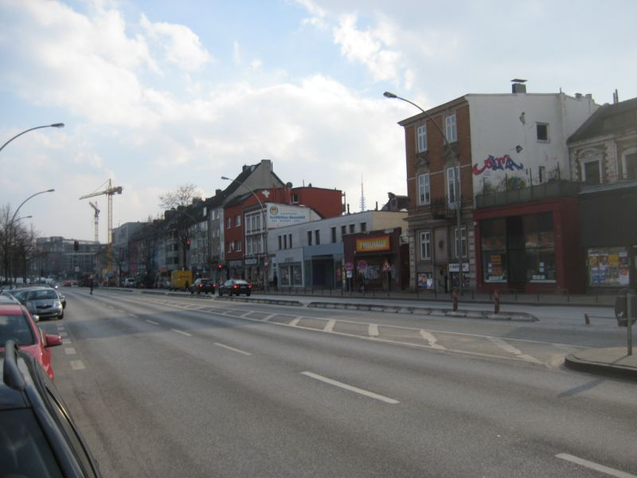
Gesamtansichten – oben Juni 2012, unten 27. Februar 2014
So bietet die Hoheluftchaussee als Hauptachse des Stadtteiles ein sehr verworrenens Bild zufällig erhaltener Villen, immer noch Provisorien nach umfassender Kriegszerstörung und wieder aufgebauter Häuser, deren Fassade so phantasielos und häßlich ist, dass man weitere Photos der Hoheluftchaussee gar nicht mehr zeigen mag. Wer da nicht direkt etwas zu tun hat, fährt schnell hindurch. Doch nebenan – westlich in Eimsbüttel und östlich in Eppendorf, wo große Bereiche der zumeist vierstöckigen Bebauung um 1895 bis 1905 unzerstört geblieben sind, herrscht urbanes Leben.
Nun bewegen wir uns im nördlichen Teil zwischen Eppendorfer Weg und Gärtnerstraße. Ebenso dient uns eine Karte aus „openstreet map“ zur Orientierung.
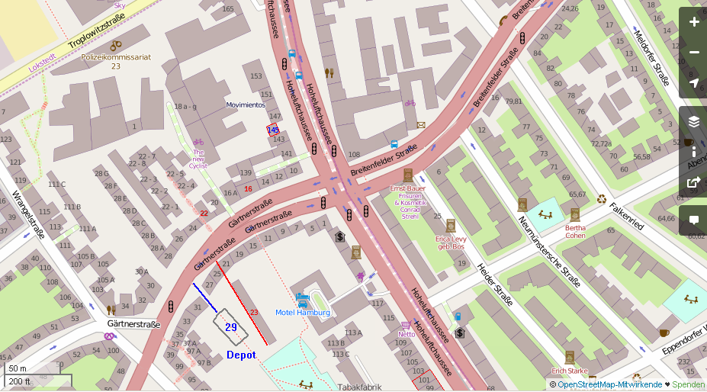
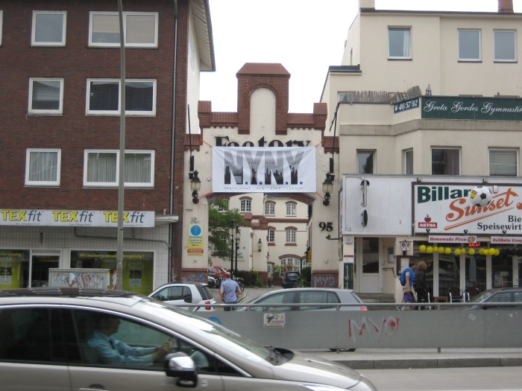
Die "Faktory" in der Hoheluftchaussee 95 (Photo 2012) steht allerdings unter Denkmalsschutz. Hinter der Villenreihe auf der Hauptstraße hatte sich dort in der Mitte des Häuserblocks eine Zigarettenfabrik etabliert. Wohnen und Gewerbe war damals noch weniger getrennt und war noch mehr verzahnt als die heutigen städtebaulichen Glaubensgrundsätze zulassen.
Haus 101 (und 99?) hat es allerdings getroffen. Solange kein Neubau steht, geht der Blick ungehindert zur alten Zigarettenfabrik. (ab hier Photos von 2014)
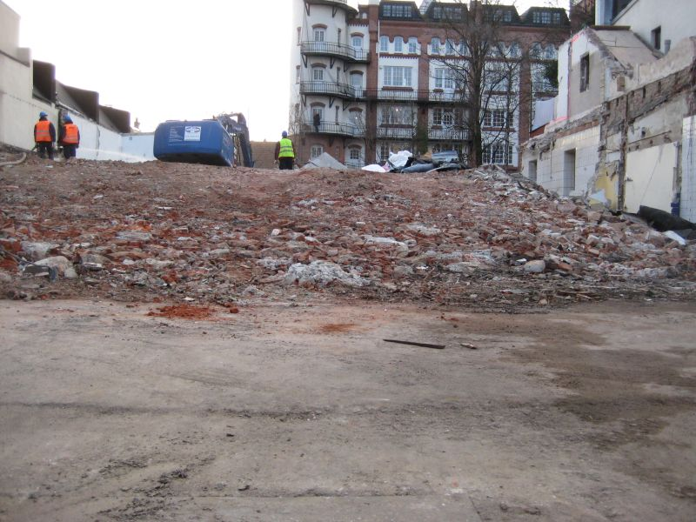
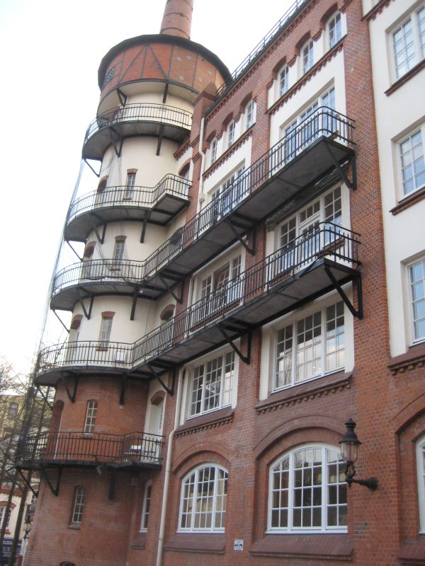
Quer zur Hoheluftchaussee geht die Gärtnerstraße nach Westen. Ab 12.07.1884 fuhr ab hier die Pferdebahn der „Hamburg Altona North Western Tramway Co.“ über die Gärtnerstraße nach Eimsbüttel und zur Innenstadt – ab 1900 die Linie 16 der Straßen-Eisenbahn Gesellschaft. Grundstücksspekulation und Pferdebahnbau bedingten einander und so kam auch die Besiedlung der Seitenstraßen im Gange, wie die Häuser 16 (noch zweistöckig) und 18 (schon dreistöckig) der Gärtnerstraße zeigen. Haus 22 ist dann bereits vierstöckig.
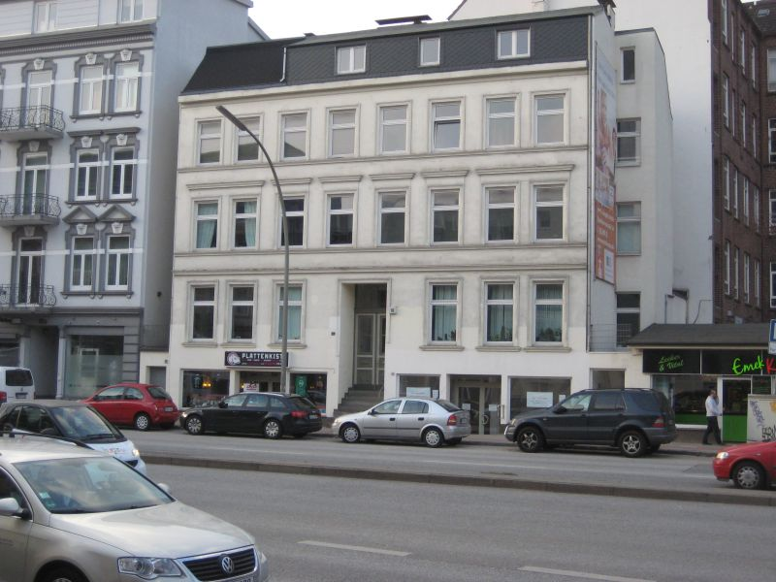
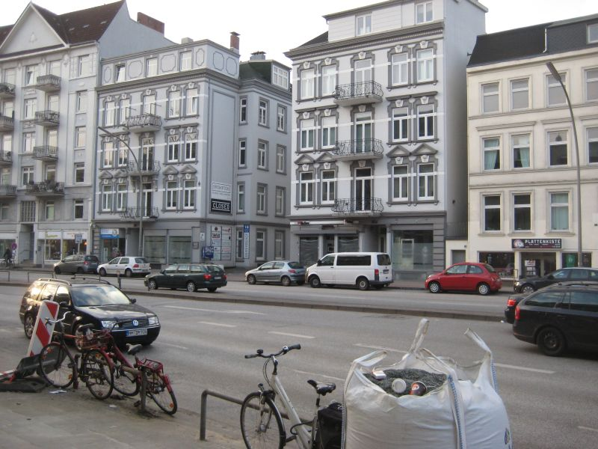

Links und rechts der Hauptstraße zweigen dann kleine Zugangsstraßen hab zur hinteren Bebauung. Sie durfte in Hamburg nur zweistöckig sein und heute sind diese ruhig gelegenen sogenannten „Terrassen“ eher gesucht. Manche hatten einen schönen Namen wie der Zugang bei Haus 22.
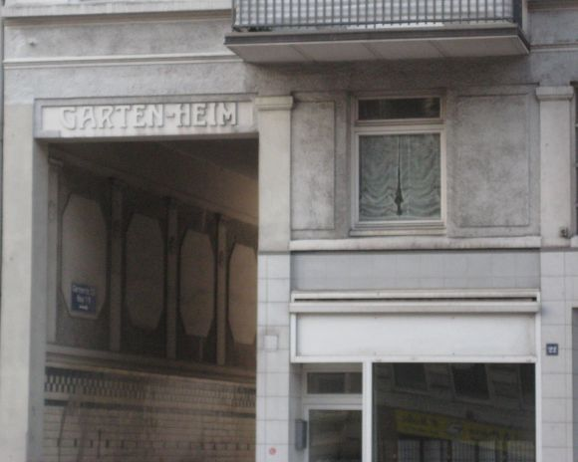
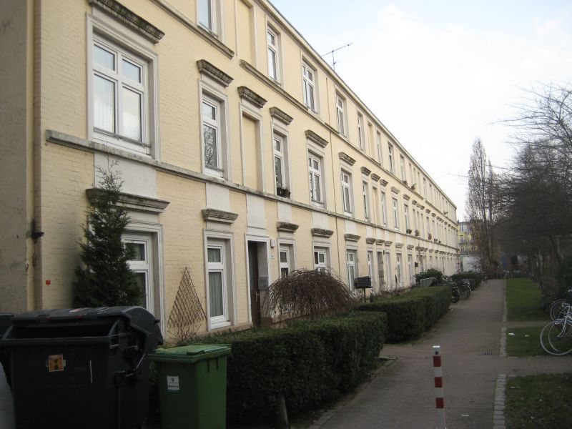
Die Terrasse (# 23) hinter Haus 21 führt eine ganze Strecke in den Häuserblock hinein. Derartige „Terrassen“ gab es in St. Georg (Lange Reihe), zwischen Falkenried und Löwenstraße in Hoheluft-Ost, in Eimsbüttel, St. Pauli und Altona.
Nebenan lag das erste Depot der Straßenbahn – ein Stück Gleis und ein Torbogen erinnern daran (Gärtnerstraße 29).
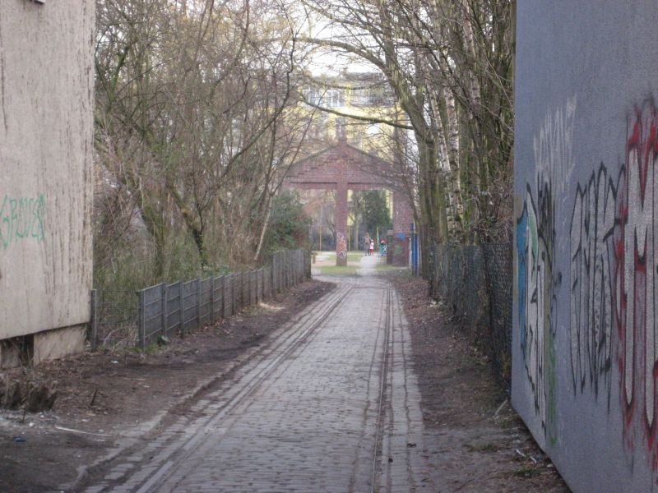
In den Seitenstraßen (hier das Südende der Roonstraße) hat sich die spätere villenartige Stadthausbebauung dann ungeändert erhalten – östlich die einstöckigen und westlich die dreistöckigen Häuser. Auf dem Plan von 1895 ist die Roonstraße noch Gartenland. So wurde auch erst am 27.01.1898 eine Straßenbahn durch die Bismarckstraße gelegt.
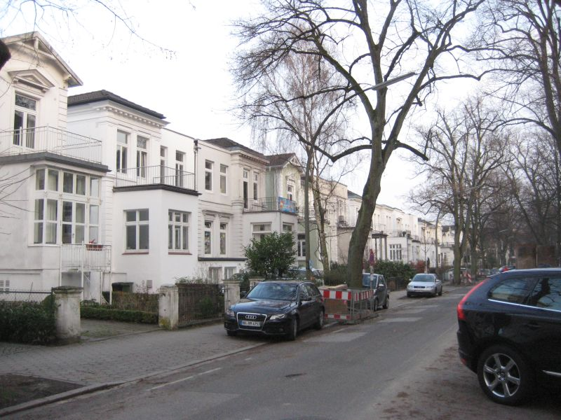
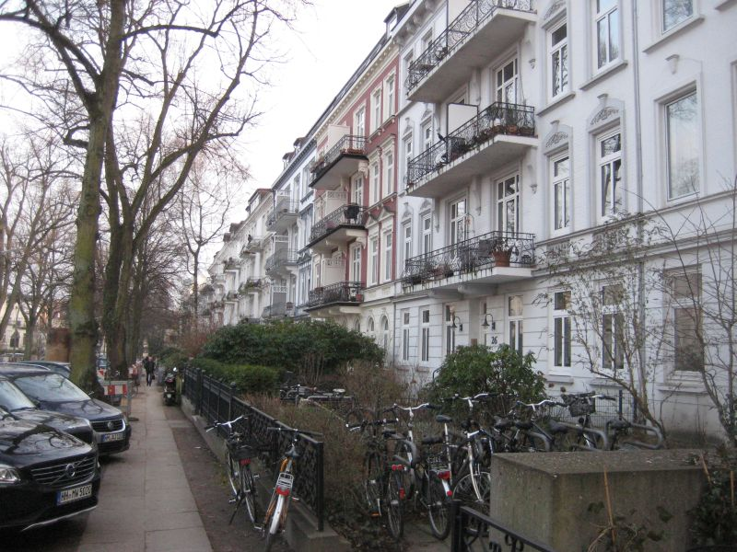
Zum Abschluss ein Gruß vom Grindelberg (zwar dicht bei der U-Bahnstation Hoheluftbrücke, aber offiziell schon Harvestehude) mit dem größten mir bekannten Wandgemälde Hamburgs – dem Fenster zur Welt mit den beiden Katzen auf der Fensterbank.
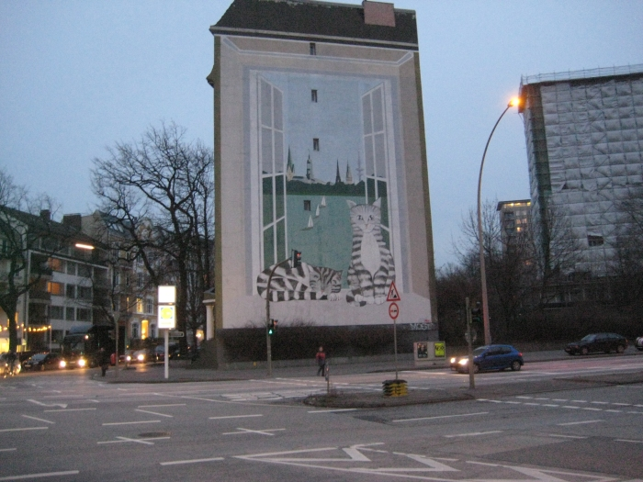

Alle Photos = Verfasser, 2012 und 2014. Für eine nähere Beschäftigung mit dem Thema ist der Klassiker = Funke, Herrmann "Geschichte des Mietshauses in Hamburg", Christians Verlag Hamburg, 1974. und für Hoheluft empfiehlt sich das Buch von Klaus Tornier „Hamburg Hoheluft“ (Books on Demand, ISBN 978-3-7322-6297-7, 223 Seiten

